Java程序设计第一次在线作业
一、简答题
1. Java语言的特点有哪些？谈谈你的理解。
答:
java语言吸收了C++语言的各种优点，但是摒弃了C++里难以理解的多继承、指针等概念.并且最重要的是java提供了自动垃圾回收机制,不需要软件开发人员关注垃圾回收方面的问题.
java语言是一种面向对象的语言,这表示软件开发人员不需要严格通过过程思考,只需要关注当前对象行为和属性的封装
java语言可移植性高,一处开发,处处运行,只要部署好java运行环境,不论它运行在何种cpu、操作系统或者java编译器器上都产生一样的结果.
Java是多线程语言，它提供支持多线程的执行，通过线程能处理不同任务.
二、实验题
作业1. 准备以下任何一个Java程序的集成开发环境，并开发一个简单的Java Application程序，在屏幕上输出: Hello Java World！提交程序代码和运行结果截图，并进行必要的说明。
（1）MyEclipse
其中MyEclipse2014的账号可在网上找到。
（2）Eclipse
安装Eclipse需要先安装JDK。安装最新的Eclipse版本需要先安装JDK7或以上版本。 JDK7可下载下来后离线安装，JDK8可在线安装。
（3）NetBeans（课堂上讲的iBatis有误，iBatis是一个持久化的框架而不是一个集成式Java程序开发环境）
（4）IntelliJ IDEA
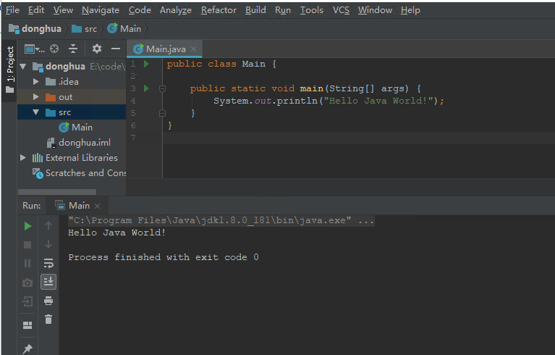

作业2. 编写一个Java Applet程序，使之能在浏览器中显示： Hello Java Applet World！提交Java程序代码、嵌入小程序的HTML文档和运行结果截图。
/**
* applet 代码pub
* /
package cn.edu.dhu.cj;

import java.applet.*;
import java.awt.*;

public class App extends Applet {
@Override
public void paint(Graphics g){
g.drawString("Hello Java Applet World！", 5, 30);//绘制文本
}
}

/**
* html 代码
*/
<!DOCTYPE html>
<html lang="en">
<head>
<meta charset="UTF-8">
<title>Title</title>
</head>
<body>
<hr>
<applet code="cn.edu.dhu.cj.App" width=300 height=150>
</applet>
<hr>
</body>
</html>

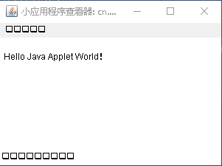

作业3：编写Java Application程序，定义一个矩形类RECT: 类的属性成员包括矩形的宽width和高 height，成员方法包括带参数和不带参数的构造函数、两个属性的get方法和set方法、计算面积的方法 Area（）。在main（）定义RECT的对象，使用它的一些方法进行一些操作。提交程序代码和程序运行结果截图。
package donghua;

class Rectangle {
private double width;
private double height;

public Rectangle(){}

public Rectangle(double width, double height){
this.width = width;
this.height = height;
}

public double getWidth() {
return width;
}

public void setWidth(double width) {
this.width = width;
}

public double getHeight() {
return height;
}

public void setHeight(double height) {
this.height = height;
}

public double area(){
return this.getWidth() * this.getHeight();
}
}

public class Main {

public static void main(String[] args) {
Rectangle r1 = new Rectangle();
r1.setHeight(10);
r1.setWidth(12);
System.out.println("矩形r1的面积是" + r1.area());

Rectangle r2 = new Rectangle(11, 11);
System.out.println("矩形r2的面积是" + r2.area());
}
}

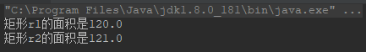

作业4：使用Scanner类的对象，从键盘输入两个接收两个数，然后计算这两个数的乘积。提交程序代码和程序运行结果截图。
package donghua;

import java.util.Scanner;

public class Main {

public static void main(String[] args) {
Scanner scan = new Scanner(System.in);
// 从键盘接收数据
// next方式接收字符串
System.out.println("请输入第一个数字：");
// 判断是否还有输入
float firstNum = scan.nextFloat();
System.out.println("请输入第一个数字：");
float secondNum = scan.nextFloat();
System.out.println("计算乘积：" + (firstNum * secondNum));
scan.close();
}
}

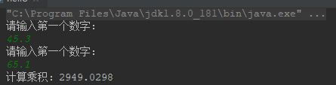

作业5：编写一个GUI程序，界面上包含一个按钮，点击按钮后在界面上画一个矩形。提交程序代码和程序运行结果截图。
package donghua;

import javax.swing.*;
import java.awt.*;

public class Main {

public static void main(String[] args) {
drawGui();
}

public static void drawGui(){
JFrame jf = new JFrame("Java作业GUI");
jf.setSize(250, 200);
jf.setLocationRelativeTo(null);
jf.setDefaultCloseOperation(WindowConstants.EXIT_ON_CLOSE);

JPanel panel = new JPanel();
JButton btn = new JButton("点击出矩形");
btn.addActionListener(e -> {
Graphics graphics = panel.getGraphics();
Graphics2D g2d = (Graphics2D) graphics.create();
g2d.setRenderingHint(RenderingHints.KEY_ANTIALIASING, RenderingHints.VALUE_ANTIALIAS_ON);
g2d.setColor(Color.GRAY);
g2d.drawRect(85, 50, 80, 100);
});
panel.add(btn);
jf.setContentPane(panel);
jf.setVisible(true);
}
}

